Relevé MÉTÉO du samedi 30 janvier au jeudi 4 février 2016 / Fort Du Plasne / JURA
dates | Samedi 30 janvier 2016
Heure
du relevé météo
Etat du ciel
Dessine le ciel
Précipitations (nature et quantité)  Trace un trait et écrit « neige » ou « pluie » | 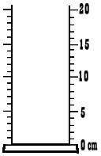
Températures  Trace un trait et colorie en rouge le liquide dans le thermomètre. | 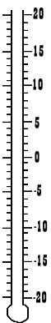
Vent  (direction et force)  Dessine une flèche et colorie la case de 1 à 5. | 